รายงานการปฏิบัติราชการประจำเดือนมีนาคม 2568
รายงานการปฏิบัติราชการประจำเดือนมีนาคม 2568
ประจำปีงบประมาณ พ.ศ. 2568
สถานีตำรวจวังหิน

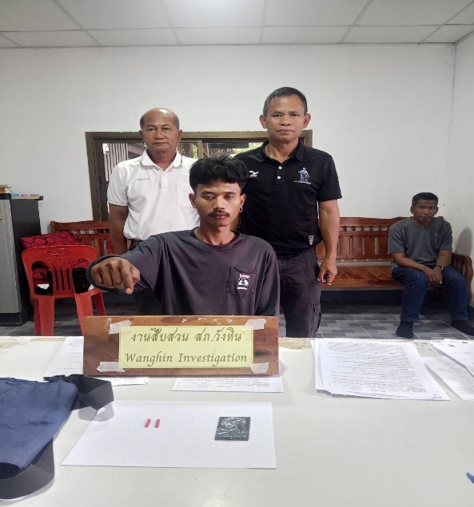
1. งานสืบสวน

4 มี.ค.256๘ ชุดสืบสวน ได้สืบสวน ติดตาม นายรุ่งรดิส ถาวร พร้อมด้วยของกลาง คือยาเสพติดให้โทษประเภท 1 (เมทแอมเฟตามีน) จำนวน ๘ เม็ด

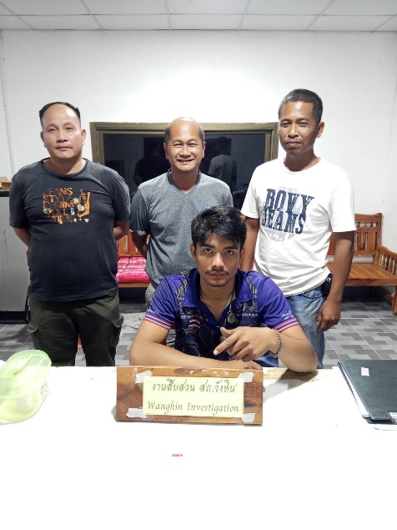

๑๐ มี.ค.256๘ ชุดสืบสวน ได้สืบสวน ติดตาม นายณัฐพงษ์ กันยา พร้อมด้วยของกลาง คือยาเสพติดให้โทษประเภท 1 (เมทแอมเฟตามีน) จำนวน ๔ เม็ด

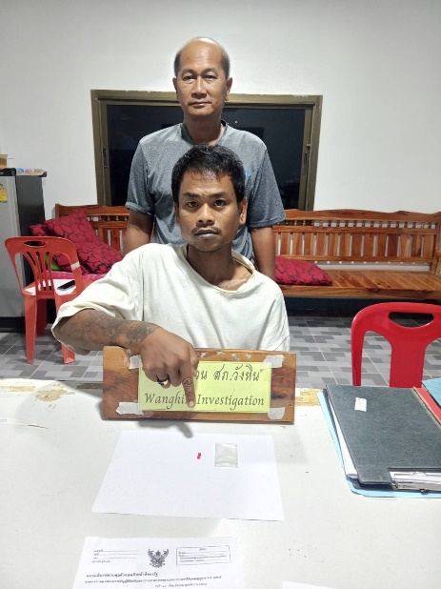

๑๐ มี.ค.256๘ ชุดสืบสวน ได้สืบสวน ติดตาม นายทวีพงศ์ โอขะบุตร พร้อมด้วยของกลาง คือยาเสพติดให้โทษประเภท 1 (เมทแอมเฟตามีน) จำนวน ๒ เม็ด
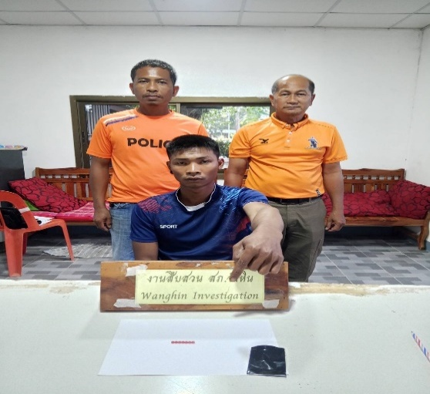

11 มี.ค.256๘ ชุดสืบสวน ได้สืบสวน ติดตาม นายอภิชาต วงศ์สุวัฒน์ พร้อมด้วยของกลาง คือยาเสพติดให้โทษประเภท 1 (เมทแอมเฟตามีน) จำนวน ๗ เม็ด

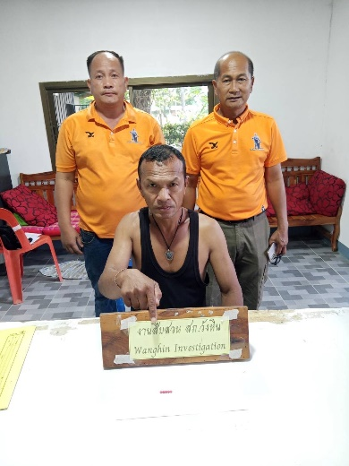

1๓ มี.ค.256๘ ชุดสืบสวน ได้สืบสวน ติดตาม นายประดิษฐ์ ถาวร พร้อมด้วยของกลาง คือยาเสพติดให้โทษประเภท 1 (เมทแอมเฟตามีน) จำนวน ๕ เม็ด
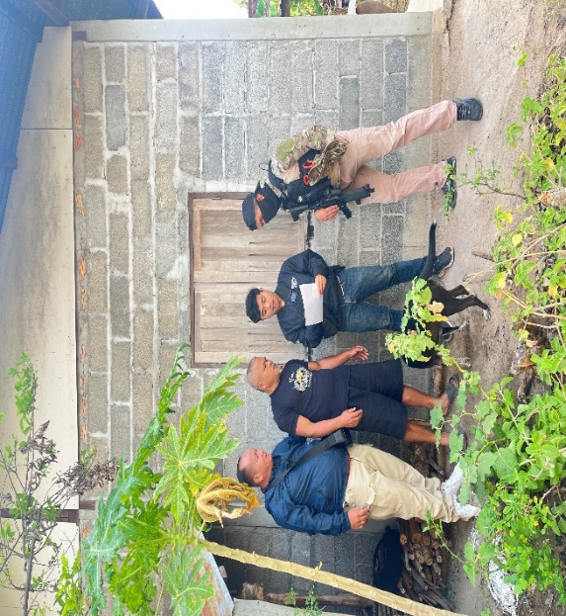

2๑ มี.ค.256๘ ชุดสืบสวน ได้สืบสวน ติดตาม นายประสิทธิ์ คำตา จับตามหมายจับศาลจังหวัดศรีสะเกษ

2. งานสอบสวน

สถิติคดีอาญา 4 กลุ่ม เดือน มีนาคม พ.ศ. 2568
กลุ่ม 1 เป็นคดีประเภท ฐานความผิดเกี่ยวกับชีวิต ร่างกาย และเพศ เกิดขึ้น 2 คดี
-กระทำชำเราเด็กอายุไม่เกิน13ปี เกิด 2 ราย จับ 2 ราย
กลุ่ม 2 ความผิดเกี่ยวกับทรัพย์ เกิด 1 คดี
-ลักทรัพย์ เกิด 1 ราย จับ 1 ราย

กลุ่ม 3 ฐานความผิดพิเศษ เกิด - คดี
ไม่มีเกิดแต่อย่างใด
กลุ่ม 4 ฐานความผิดรัฐเป็นผู้เสียหาย เกิด 13 คดี
-ยาเสพติด เกิด 9 ราย จับ 9 ราย ผู้ต้องหา 10 คน
-การพนัน เกิด 1 ราย จับ 1 ราย ผู้ต้องหา 2 คน
-มีเครื่องกระสุนปืนไว้ในครอบครอง เกิด 1 ราย จับ 1 ราย
-มีอาวุธปืน เกิด 2 ราย จับ 2 ราย

ข้อมูล เดือนมีนาคม 2568
3. งานป้องกันปราบปราม
3.1 เขตจุดตรวจ
จุดตรวจบังคับ(ในพื้นที่) 6 จุด
จุดตรวจบังคับ(นอกพื้นที่) 5 จุด
จุดตรวจอื่น(ในพื้นที่) 5 จุด
จุดตรวจอื่น(นอกพื้นที่) 20 จุด
จุดตรวจทั้งหมด(ในพื้นที่) 11 จุด
จุดตรวจทั้งหมด(นอกพื้นที่) 25 จุด
3.2 การตรวจจุดตรวจ
การตรวจจุดตรวจบังคับ(ในพื้นที่) 468 จุด
การตรวจจุดตรวจบังคับ(นอกพื้นที่) 324 จุด
การตรวจจุดตรวจอื่น(ในพื้นที่) 352 จุด
การตรวจจุดตรวจอื่น(นอกพื้นที่) 451 จุด
การตรวจจุดตรวจอาสาสมัครตำรวจ(ในพื้นที่) 10 จุด
การตรวจจุดตรวจอาสาสมัครตำรวจ(นอกพื้นที่) 20 จุด
3.3 การตรวจเยี่ยมประชาชน
การตรวจเยี่ยมประชาชน 199 จุด
การตรวจเยี่ยมประชาชน(ในพื้นที่) 1 จุด
การตรวจเยี่ยมประชาชน(นอกพื้นที่) 199 จุด
3.4 การตรวจค้นบุคคลและยานพาหนะ
การตรวจค้นบุคคลและยานพาหนะ 5 จุด
การตรวจค้นบุคคลและยานพาหนะ(ในพื้นที่) 0 จุด
การตรวจค้นบุคคลและยานพาหนะ(นอกพื้นที่) 5 จุด

3.5 Crime Mapping
การบันทึกCrime Mapping 0 จุด
การบันทึกCrime Mapping(ในพื้นที่) 0 จุด
การบันทึกCrime Mapping(นอกพื้นที่) 0 จุด

3.6 การตั้งจุดตรวจ(ตั้งด่าน)
การตั้งจุดตรวจ(ตั้งด่าน) 8 จุด

ภาคผนวก

การตรวจจุดตรวจ
เรียน ผู้บังคับบัญชา สภ.วังหิน ภ.จว.ศรีสะเกษ
วันนี้ ( 26 มี.ค. 68 ) เวลา 00.01-08.00 น.
ร.ต.อ.ณรงค์ ภิรมย์นาค รอง สวป. สภ.วังหิน ปฏิบัติหน้าที่ร้อยเวรป้องกันปราบปราม(ร้อยเวร 20) เรียกแถวสายตรวจรถยนต์ สายตรวจรถจักรยานยนต์ เช็กยอดตรวจจำนวน ตรวจอุปกรณ์ความพร้อมการปฏิบัติหน้าที่ เช่น อาวุธปืน กุญแจมือ เสื้อเกราะ วิทยุสื่อสารก่อนออกปฏิบัติหน้าที่ตามที่ได้มอบหมายต่อไปบริเวณ บ้านหนองทุ่ม ต.ศรีสำราญ อ.วังหิน จ.ศรีสะเกษ เหตุการณ์ทั่วไปปกติ
จึงเรียนมาเพื่อโปรดทราบ
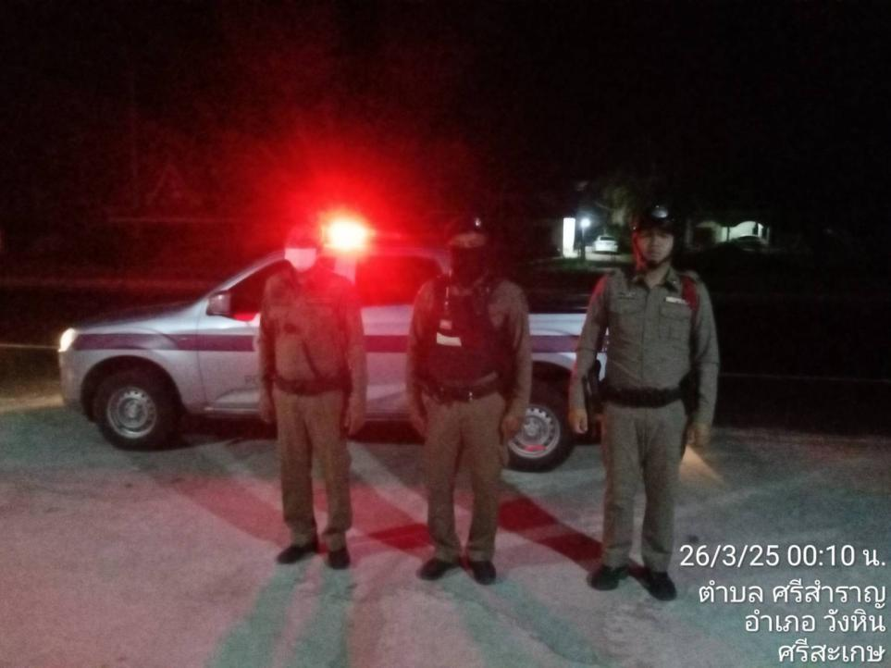

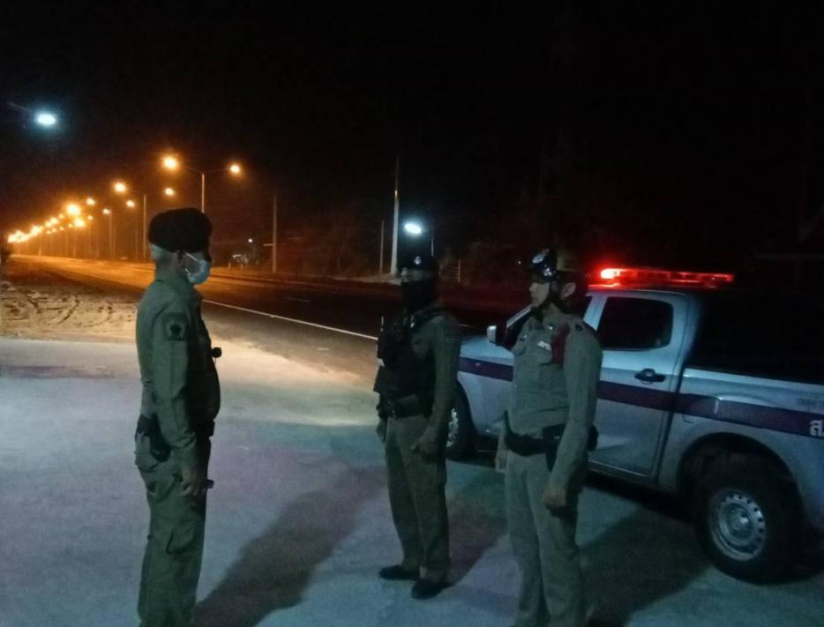

การตั้งจุดตรวจ(ตั้งด่าน)
เรียน ผู้บังคับบัญชา สภ.วังหิน ภ.จว.ศรีสะเกษ
ขอรายงานก่อนการตั้งจุดตรวจ ดังนี้
1.จุดตรวจบังคับใช้กฎหมายกวดขันวินัยจราจรเพื่อป้องกันและลดอุบัติเหตุทางถนน,คนต่างด้าวหลบหนีเข้าเมืองฯ,ยาเสพติดและป้องกันปราบปรามอาชญากรรมในพื้นที่
2.ประจำวันที่ 25 มี.ค. 2568 เวลา 10.00 - 11.00 น.
3. สถานที่ตั้ง ถนนสาย 220(ศรีสะเกษ-ขุขันธ์) บริเวณหน้า สภา.วังหิน ต.บุสูง อ.วังหิน จ.ศรีสะเกษ
4.ผู้อนุมัติให้ตั้งจุดตรวจ ผบก.ภ.จว.ศรีสะเกษ ตามหนังสือที่ 0018(ศก)12/142 ลง 17 ก.พ. 2568
5.ผู้ควบคุมการปฏิบัติ พ.ต.ต.รักพงศ์ เพียงแก้ว สวป.สภ.วังหิน
6.หัวหน้าจุดตรวจ ร.ต.อ.สุรเหวียน นาจำปา รอง สว(ป).สภ.วังหิน พร้อม กำลังปฏิบัติรวม 7 นาย
7.ได้ลงข้อมูลการตั้งจุดตรวจทางระบบ TPCC เรียบร้อย
8.พร้อมภาพถ่ายประกอบ
9.ผลการปฏิบัติ 10 รสขม
ไม่คาดเข็มขัดนิรภัย 1 ราย
ไม่มีใบขับขี่ 1 ราย
จึงเรียนมาเพื่อโปรดทราบ
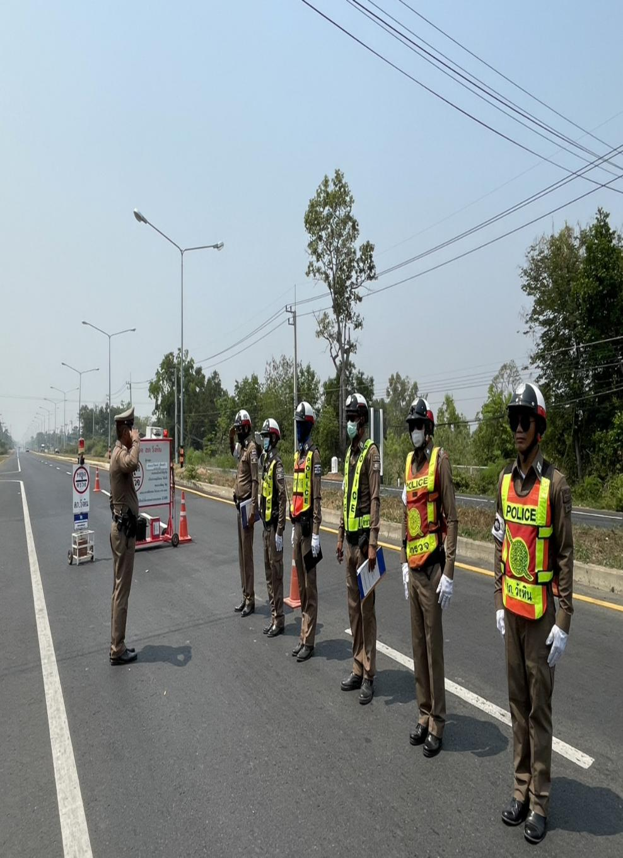
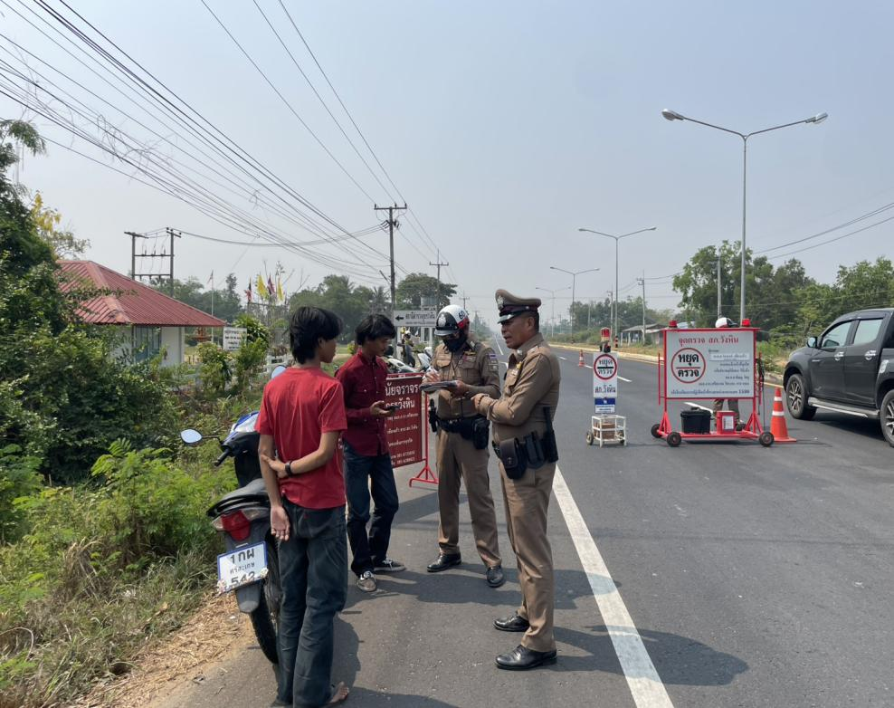

4. งานจราจร
ภาคผนวก

การให้บริการจราจรโรงเรียน,ตรวจเยี่ยมผู้บริการซ่อมรถในพื้นที่
วันที่ 18 ม.ค. 67 เวลา 07.30 น. พ.ต.ต.รักพงศ์ เพียงแก้ว สวป.สภ.วังหิน พร้อม จนท.จราจร ร่วมประชุมปล่อยแถวชี้แจงแนวทางการปฏิบัติ พร้อมรับฟังอุปสรรคในการทำงานร่วมหาแนวทางดำเนินการ เน้นย้ำการบริการจราจรหน้าโรงเรียนหน้าโรงเรียนนครศรีลำดวน ออกตรวจร้านให้บริการซ่อมรถ ห้ามไม่ให้มีการแต่งซิ่งดัดแปลงสภาพรถ เพื่อลดปัญหารถท่อดังและเด็กแว้น ไม่ให้มีการเรียกรับผลประโยชน์โดยเด็ดขาด
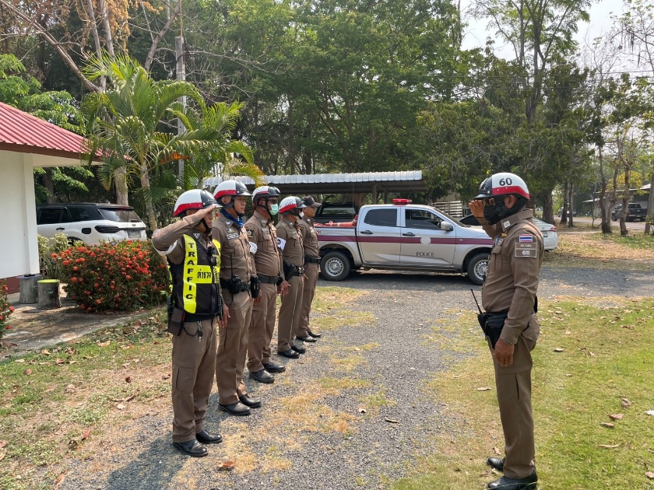

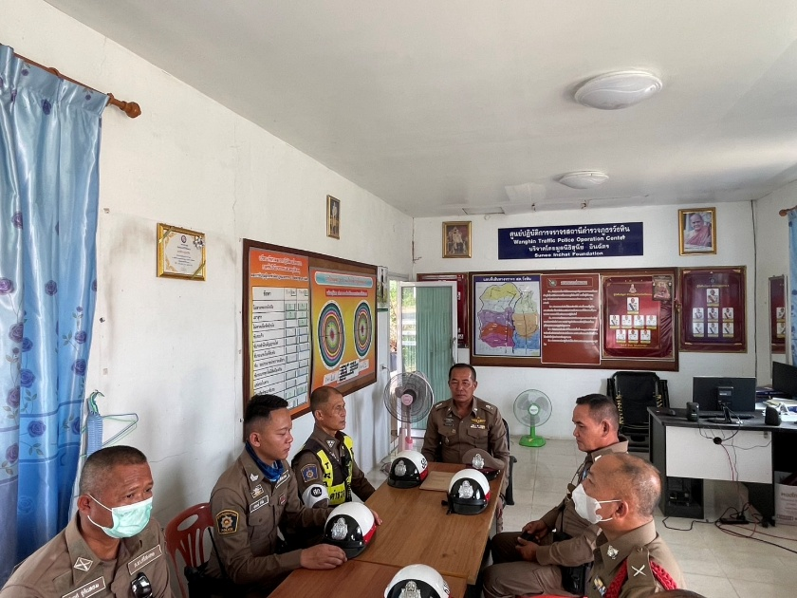

การตั้งจุดตรวจ(ตั้งด่าน)
เรียน ผู้บังคับบัญชา สภ.วังหิน ภ.จว.ศรีสะเกษ
วันที่ 20 ม.ค.67 เวลา 10.00 -11.00 น.
พ.ต.ต.รักพงศ์ เพียงแก้ว สวป สภ.วังหิน หัวหน้าชุด ร.ต.ท.สุรเหวียน นาจำปา รอง สว(ป.)..สภ.วังหิน พร้อมสายตรวจจราจร ตั้งจุดตรวจกวดขันวินัยจราจร ป้องกันอาชญากรรมฯ และมาตรการยึดรถต้องสัย กวดขันจับกุมรถไม่ติดแผ่นป้ายทะเบียน รถแต่งซิ่งดัดแปลงสภาพ หน้า สภ..วังหิน ถนนศรีสะเกษ-ขุขันธ์(220) ต.บุสูง อ.วังหิน จ.ศรีสะเกษ
3.กำลังประกอบด้วย เจ้าหน้าที่ตำรวจชุดปฏิบัติ 7 นาย
- ชั้นสัญญาบัตร 2 นาย
- ชั้นประทวน จำนวน 5 นาย
ผลการปฏิบัติ เรียกตรวจรถ 31คัน/ว่ากล่าวตักเตือน 10 คัน ข้อหาดังต่อไปนี้
๑.ไม่มีใบขับขี่ 10 ราย
๒.ไม่สวมหมวกนิรภัย 8 ราย
รายงานผลการปฏิบัติลงระบบ TPCC เรียบร้อย
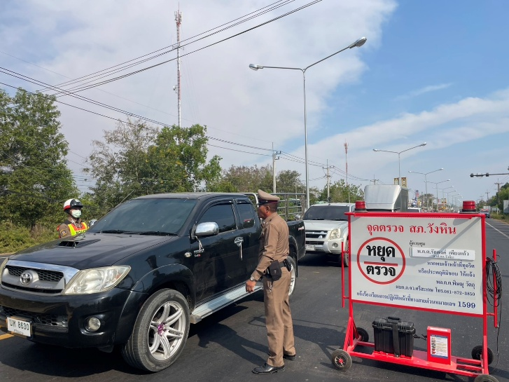
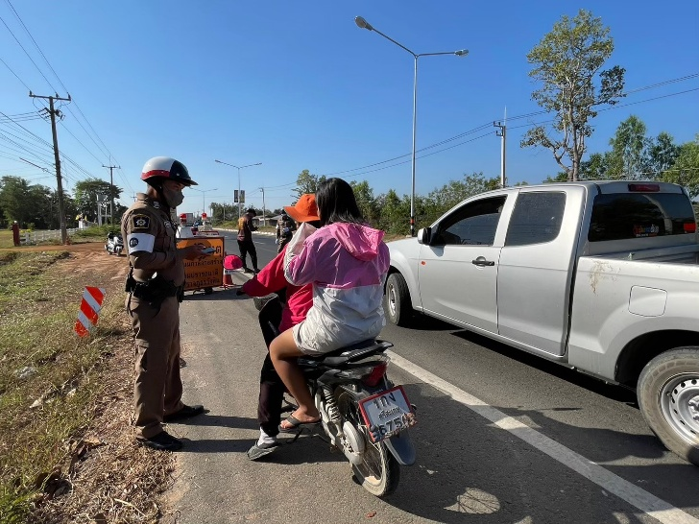

5. งานอำนวยการ
ผลการปฏิบัติ

จิตอาสา ทำความดีด้วยใจ❤️
สภ.วังหิน ภ.จว.ศรีสะเกษ
วันที่ 11 มีนาคม 2568 เวลา 08.30 น.พ.ต.ท.หญิงภัทรภร สีหะวงษ์ สว.อก.สภ.วังหิน พร้อมข้าราชการตำรวจจิตอาสา สภ.วังหิน, ร่วมกิจกรรมจิตอาสาบริจาคโลหิต ณ หอประชุมอำเภอวังหิน จังหวัดศรีสะเกษ

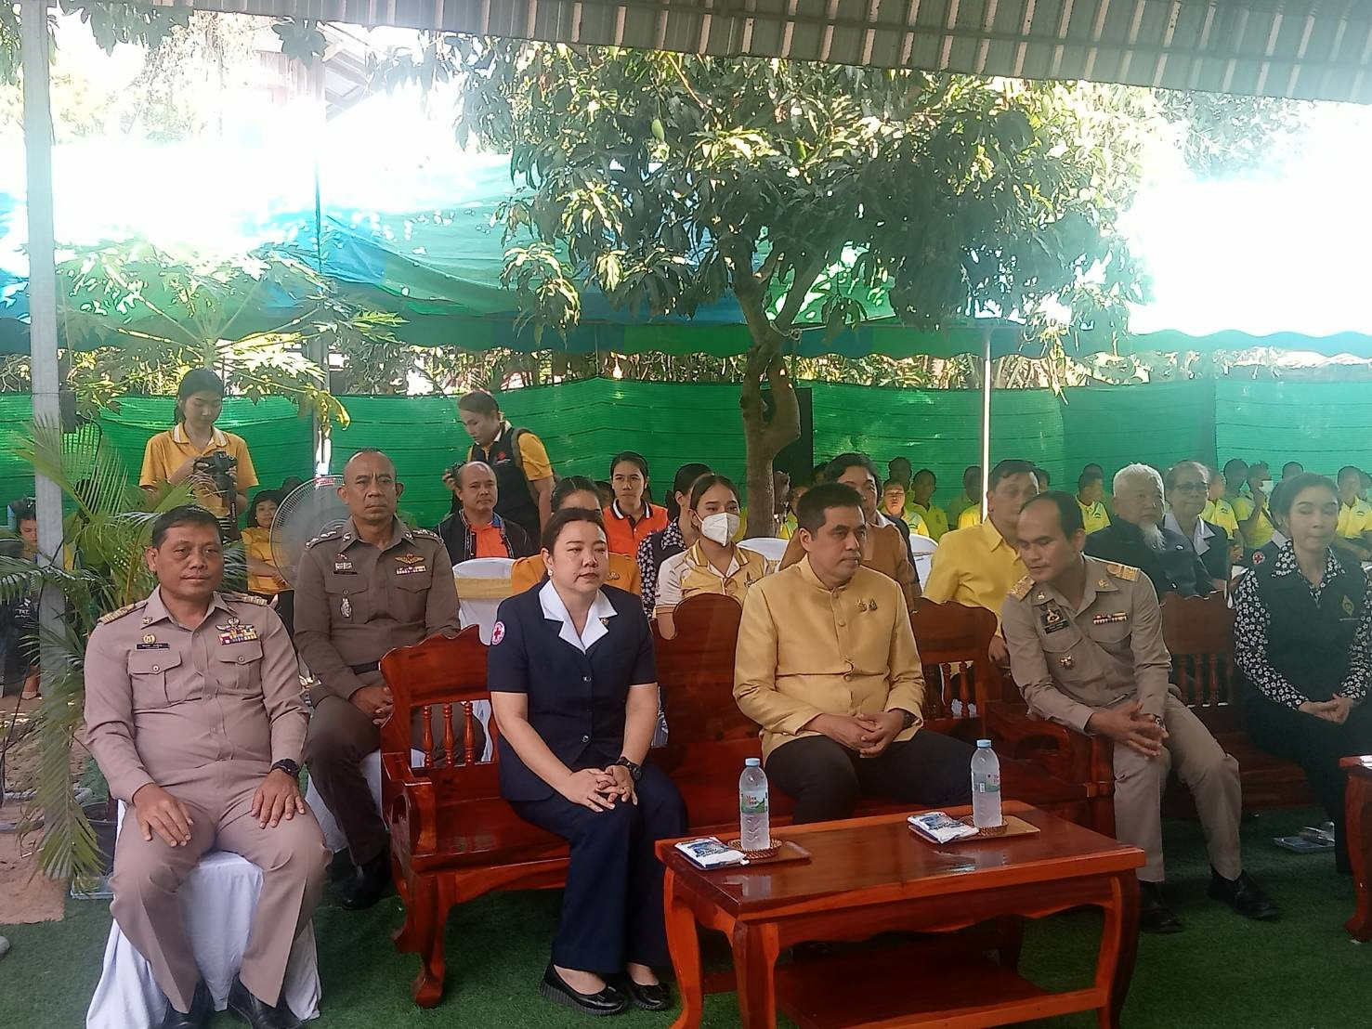

สภ.วังหิน ภ.จว.ศรีสะเกษ
วันนี้ ( 13 มีนาคม 68 ) เวลา 14.00 น.พ.ต.อ.สุรัตน์ คลายทุกข์ ผกก.สภ.วังหิน ร่วมพิธีมอบบ้านโครงการซ่อม/สร้างบ้านครัวเรือนเปราะบางทางสังคม ณ บ้านบ้านเลขที่ 95 ม.5 ต.บุสูง อ.วังหิน จ.ศรีสะเกษ โดยมีนายอนุพงศ์ สุขสมนิตย์ ผวจ.ศรีสะเกษ เป็นประธาน

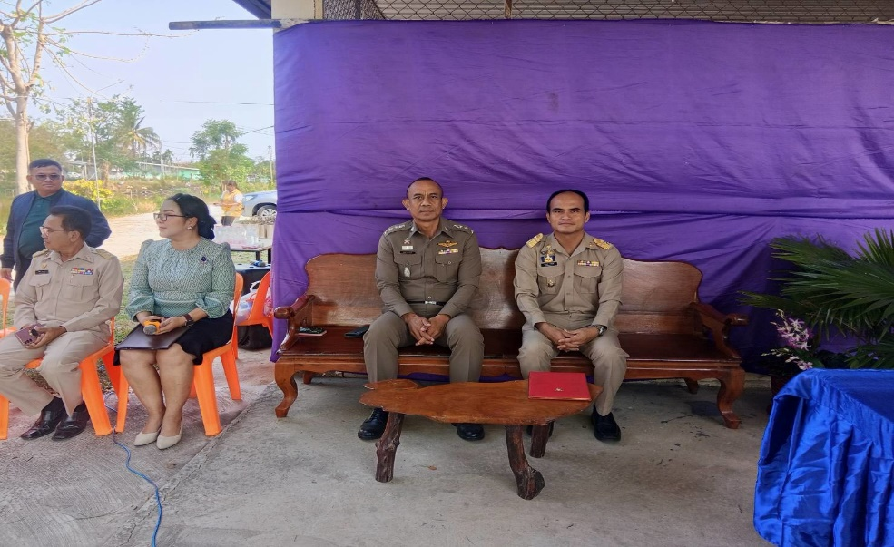

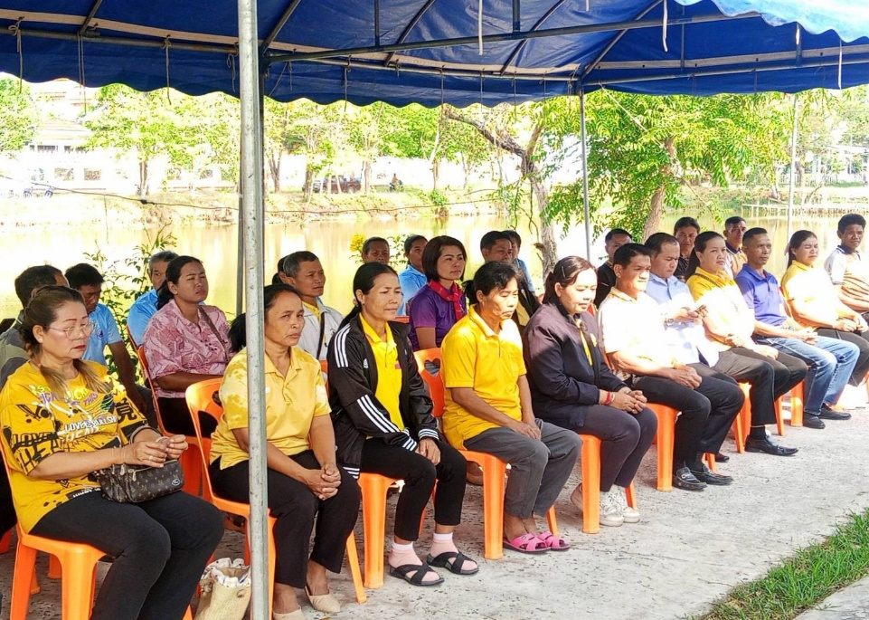

สภ.วังหิน ภ.จว.ศรีสะเกษ
วันนี้ 17 มีนาคม 2568 เวลา 09.30.น. พ.ต.อ. สุรัตน์ คลายทุกข์ ผกก.สภ.วังหินได้ร่วมเปิดได้ร่วมเปิดอบรมโครงการ ส่งเสริม ผลิตภัณฑ์สินค้า และ บริการด้านการท่องเที่ยว โดยมี นาย ชัยวัฒน์ สวัสดิภูมิ นายอำเภอวังหิน ประธาน เปิดงาน ฌ.ศาลาประชาคม บ้านดวนใหญ่ หมู่ 2 ตำบลดวนใหญ่ อำเภอวังหิน

